เปิดโปรแกรม Google Chome

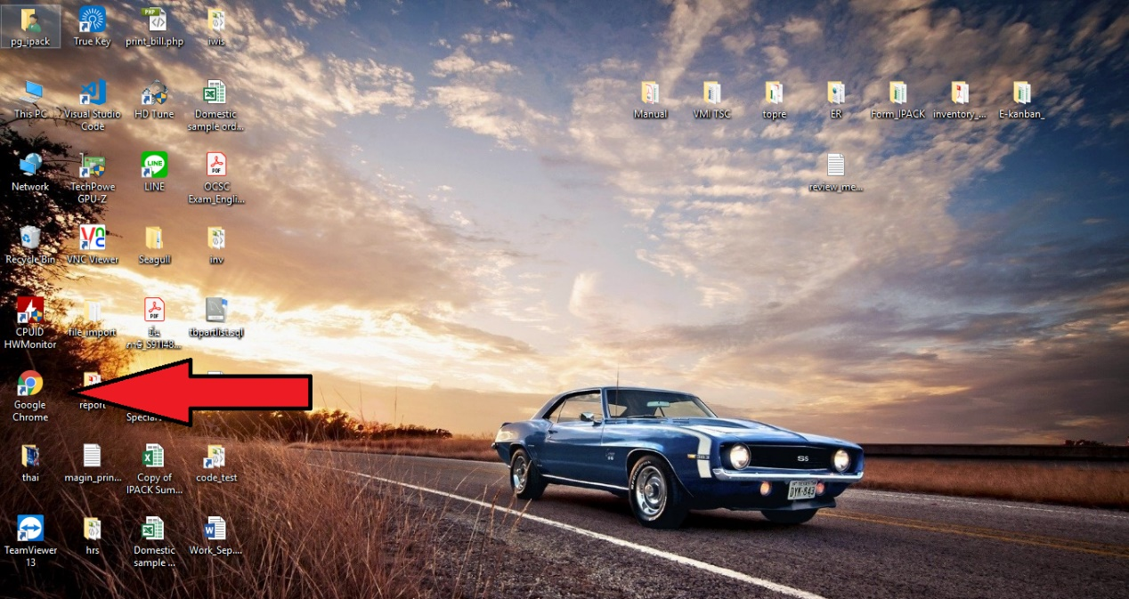

จากนั้นระบุ URL

[http://www.ipack-iwis.com/hrs/](http://www.ipack-iwis.com/hrs/ )

[](http://www.ipack-iwis.com/hrs/ )

กรอก Username และ Password เพื่อทำการ Login

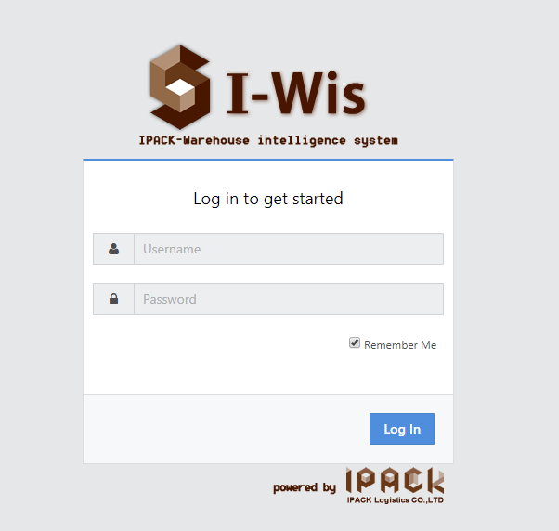

**IT Service Request**

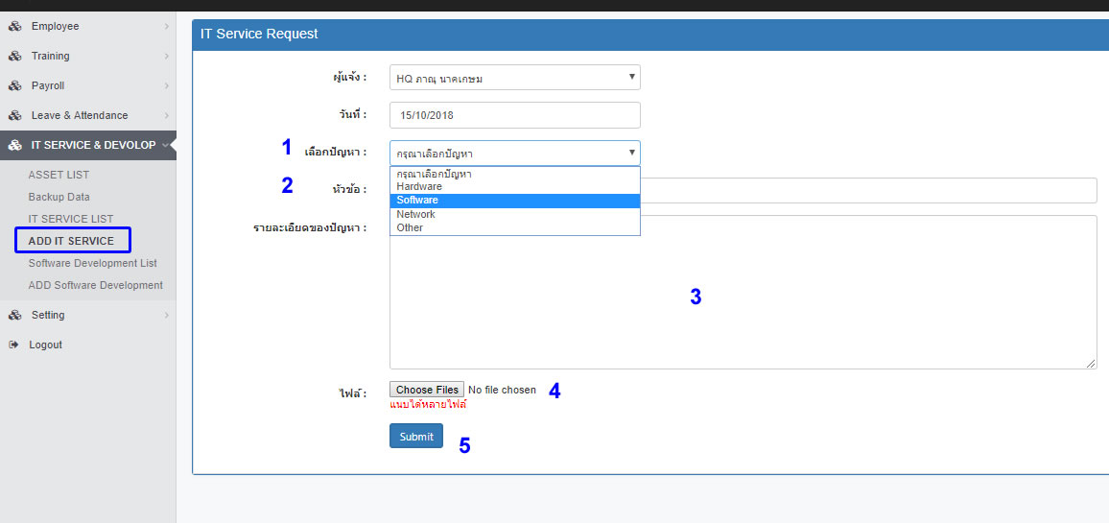**IT Service Request**เมื่อพบปัญหา Hardware, Software, Develop, Network และต้องการให้ทาง IT Department เข้าช่วยเหลือ มีขั้นตอนดังนี้  
1. ไปที่เมนู IT Service & Develop > Add IT Service จะปรากฏ form กรอกข้อมูลดังรูปด้านล่าง

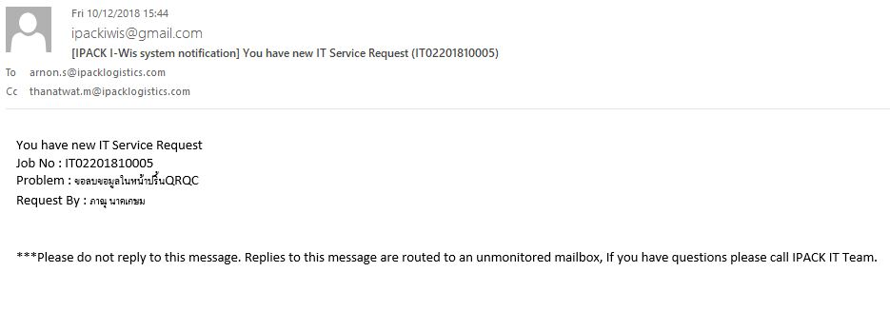ให้ทำการกรอกข้อมูลตามลำดับให้ครบถ้วน หากมีไฟล์แนบ (ไฟล์ capture หน้าจอ, เอกสารอ้างอิง ) ให้ทำการคลิกที่ปุ่ม โดยสามารถแนบได้หลายไฟล์ต่อการ Request 1 ครั้ง หลังจากนั้นคลิกที่ปุ่ม  เพื่อทำการบันทึกข้อมูล ในกรณีผู้แจ้งเป็นระดับ Supervisor ระบบ จะทำการส่ง Email ให้หัวหน้าทำการ Approve Request สถานะงานซ่อมจะเป็น wait approve ตามรูปด้านล่าง

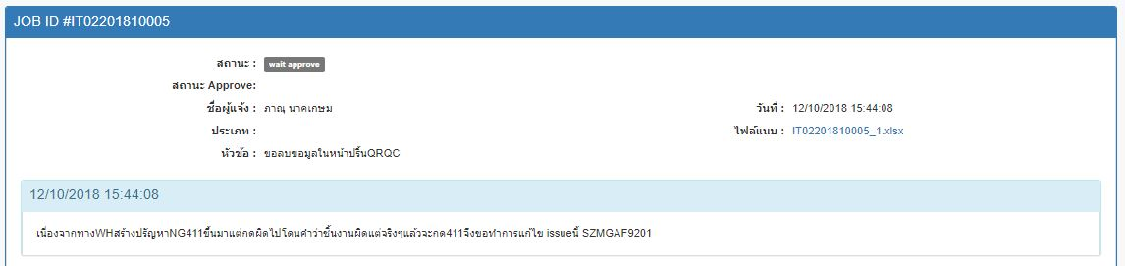เมื่อทางหัวหน้างานเข้าตรวจสอบปัญหาเบื้องต้น และต้องการ Approve Request ให้เข้าไปที่รายการ Request นั้นๆ และคลิกที่ปุ่ม  หากไม่อนุมัติให้คลิกที่ปุ่ม 

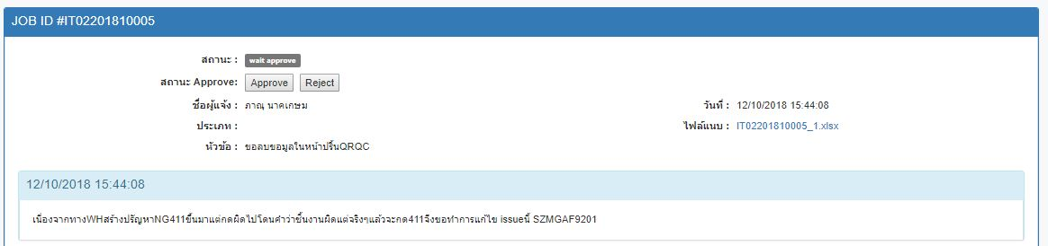เมื่อทำการ Approve แล้ว สถานะงานซ่อมจะเปลี่ยนเป็น New เพื่อให้ทาง IT Department เข้าดำเนินการต่อไป

**Update Status IT Service Request ( IT Department )**เมื่อ IT เข้าดำเนินการ ให้ทำการ Update สถานะ ดังนี้  
1. ไปที่หน้า IT Service List คลิกเข้าไปยัง Job ที่ต้องการ Update หลังจากนั้นพิมพ์ข้อความตอบกลับ User ว่ารับทราบ และกำลังดำเนินการ เลือก Job Status เป็น In Progress   
และคลิกที่ปุ่ม  เพื่อเป็นการอัพเดทสถานะงานซ่อม

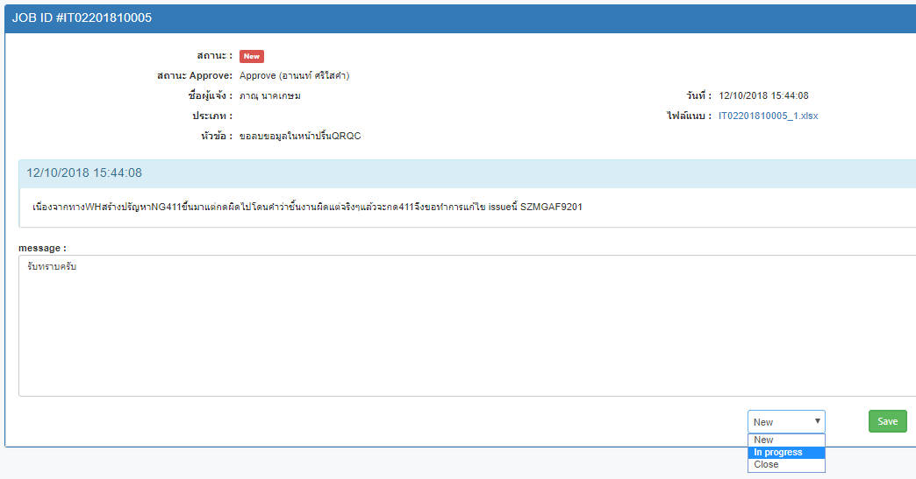

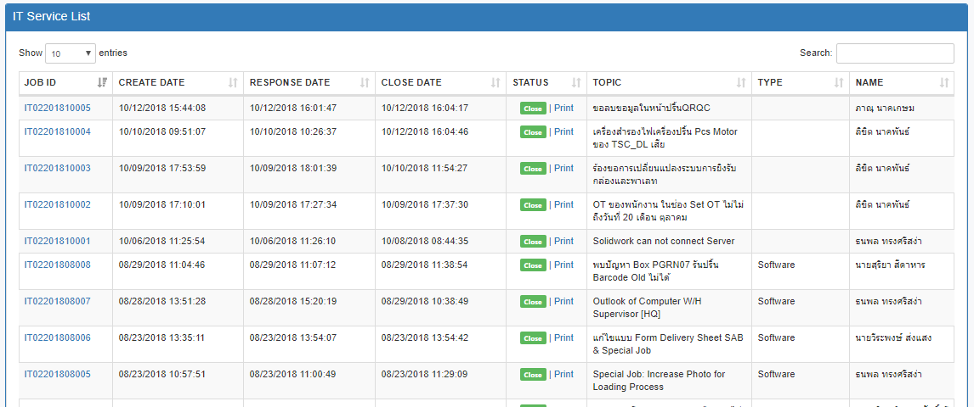**Close Job IT Service Request ( IT Department )**เมื่อทำการแก้ไขปัญหาเสร็จเรียบร้อย ให้ทำการปิดเคสงานซ่อม โดยมีวิธีดังนี้  
1. ไปที่หน้า IT Service List คลิกเข้าไปยัง Job ที่ต้องการ Close พิมพ์รายละเอียดการแก้ไขปัญหา และเลือก Job Status เป็น Close หลังจากนั้นคลิกที่ปุ่ม เพื่อบันทึกข้อมูลและปิดงานซ่อม งานซ่อมที่ดำเนินการเรียบร้อยแล้ว สถานะจะเป็น Close ตามภาพด้านล่าง